**Московский Авиационный Институт**

**(Национальный исследовательский университет)**

**Институт № 8 «Информационные технологии и прикладная математика»**

**Кафедра №806 «Вычислительная математика и программирование»**

# КУРСОВОЙ ПРОЕКТ

по курсам  
«Фундаментальная информатика»  
I семестр

Задание 1

«Схема домашнего компьютера»

Студент: Касумова Н.Р.

Группа: М8О-103Б-22

Руководитель: С.П.Никулин

Оценка:

Подпись преподавателя:

## Введение

В данном задании курсового проекта необходимо самостоятельно изучить конкретные ЭВМ, комплексы, системы и сети с оформлением технической документации.

Нужно составить схему домашнего компьютера с внутренними и внешними периферийными устройствами. К схеме следует добавить записку на 10-15 страниц с подробным архитектурным описанием аппаратных и программных средств.

## Характеристика ноутбука: MacBook Pro Retina 13

|  |  |
| --- | --- |
| Процессор | 2,4 GHz 2‑ядерный процессор Intel Core i5 |
| Графический адаптер | Intel HD Graphics 4000, Ядро: 1150 МГц, Память: 1067 МГц, 21.20.16.4574 |
| Оперативная память | 8192 Мбайт, 1600 MHz DDR3L |
| Дисплей | 13,3 дюйм. 16:9, 2560 x 1600 пикс. 227пикселей/дюйм |
| Материнская плата | Intel Kaby Lake-U Premium PCH |
| Хранение данных | Intel SSDSCKKF256H6, 256 Гбайт |
| Вес | 1,62 Кг, адаптер питания: 294 г |
| Разъемы | * Разъём питания MagSafe 2 * Два порта Thunderbolt (до 10 Гбит/с) * Два порта USB 3 (до 5 Гбит/с) * Порт HDMI * Порт для наушников * Разъём для карт SDXC * Адаптер Apple Thunderbolt — FireWire * Адаптер Apple Thunderbolt — Gigabit Ethernet |
| Wi-Fi | 802.11n3 |
| Bluetooth | 4.0 |
| Толщина | 1,9 см |
| Длина | 31,4 см |
| Ширина | 21,9 см |

## Материнская плата

# (for Macbook 13 retina А1425 820-3462-А)

Материнская плата (англ. motherboard, в просторечии: «материнка», «мать») — печатная плата, являющаяся основой построения модульного устройства, например — компьютера.

Системная плата содержит основную часть устройства, дополнительные же или взаимозаменяемые платы называются платами расширений.

В качестве основных (несъёмных) частей материнская плата имеет:

* разъём процессора (ЦПУ),
* разъёмы оперативной памяти (ОЗУ),
* микросхемы чипсета (подробнее см. северный мост, южный мост),
* загрузочное ПЗУ,
* контроллеры шин и их слоты расширения,
* контроллеры и интерфейсы периферийных устройств.

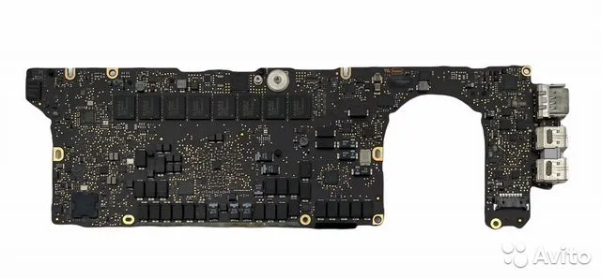Материнская плата с сопряженными устройствами монтируется внутри корпуса с блоком питания и системой охлаждения, формируя в совокупности системный блок компьютера.

Процессор Intel Core i5

Центральный процессор (ЦП; также центральное процессорное устройство — ЦПУ; англ. central processing unit, CPU, дословно — центральное обрабатывающее устройство, часто просто процессор) — электронный блок либо интегральная схема, исполняющая машинные инструкции (код программ), главная часть аппаратного обеспечения компьютера или программируемого логического контроллера. Иногда называют микропроцессором или просто процессором. Главными характеристиками ЦПУ являются: тактовая частота, производительность, энергопотребление, нормы литографического процесса, используемого при производстве (для микропроцессоров), и архитектура.

Функции процессора:

* Выполняет арифметические и логические операции, заданные программой
* Управляет вычислительным процессом
* Координирует работу всех устройств компьютера

Основные данные о процессоре Intel Core i5:

|  |  |
| --- | --- |
| Коллекция продукции | Устаревшие процессоры Intel® Core™ |
| Кодовое название | [Продукция с прежним кодовым названием Sandy Bridge](https://ark.intel.com/content/www/ru/ru/ark/products/codename/29900/products-formerly-sandy-bridge.html) |
| Вертикальный сегмент | Mobile |
| Номер процессора | i5-2410M |
| Состояние | Discontinued |
| Дата выпуска | Q1'11 |
| Литография | 1. nm |

Спецификации производительности:

|  |  |
| --- | --- |
| Количество ядер | 2 |
| Количество потоков | 4 |
| Базовая тактовая частота процессора | 2,4 GHz |
| Максимальная тактовая частота в режиме Turbo | 2,90 GHz |
| Кэш-память | 3 MB Intel® Smart Cache |
| Частота системной шины | 5 GT/s |
| Расчетная мощность | 35 W |

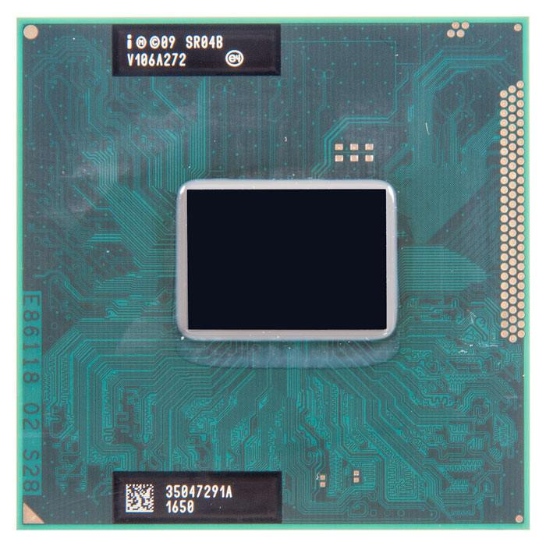

Спецификации памяти:

|  |  |
| --- | --- |
| Макс. объем памяти (зависит от типа памяти) | 1. B |
| Типы памяти | DDR3-1066/1333 |
| Макс. число каналов памяти | 2 |
| Макс. пропускная способность памяти | 21.3 GB/s |
| Поддержка памяти ECC | Нет |

Встроенная в процессор графическая система:

|  |  |
| --- | --- |
| Встроенная в процессор графическая система | Intel® HD Graphics 4000 |
| Базовая частота графической системы | 1. MHz |
| Макс. динамическая частота графической системы | * 1. Hz |
| Вывод графической системы | eDP/DP/HDMI/SDVO/CRT |
| Intel® Quick Sync Video | Да |
| Технология InTru 3D | Да |
| Интерфейс Intel® Flexible Display (Intel® FDI) | Да |
| Технология Intel® Clear Video HD | Да |
| Требуется лицензия Macrovision* | Нет |
| Количество поддерживаемых дисплеев | 2 |
| ИД устройства | 0x116 |

## Варианты расширения

* Редакция PCI Express2,0
* Конфигурации PCI Express ‡1x16, 2x8, 1x8+2x4
* Макс. кол-во каналов PCI Express16

## Спецификации корпуса

|  |  |
| --- | --- |
| Поддерживаемые разъемы | FCBGA1023, PPGA988 |
| TJUNCTION | 100 C |
| Размер корпуса | 37.5mmx37.5mm (rPGA988B); 31mm x 24mm (BGA1023) |

## Усовершенствованные технологии

|  |  |
| --- | --- |
| Технология Intel® Turbo Boost | 2,0 |
| Технология Intel® Hyper-Threading | Да |
| Архитектура Intel® 64 | Да |
| Набор команд | 64-bit |
| Расширения набора команд | Intel® AVX |
| Технология Intel® My WiFi | Да |
| Беспроводная технология 4G WiMAX | Да |
| Состояния простоя | Да |
| Enhanced Intel SpeedStep® Technology (Усовершенствованная технология IntelSpeedStep®) | Да |
| Технология Intel® Demand Based Switching | Нет |
| Технологии термоконтроля | Да |
| Технология Intel® Fast Memory Access | Да |
| Технология Intel® Flex Memory Access | Да |
| Технология защиты конфиденциальности Intel | Да |

## Оперативная память

Оперативная память (англ. Random Access Memory, RAM, память с произвольным доступом) или операти́вное запомина́ющее устро́йство (ОЗУ) — энергозависимая часть системы компьютерной памяти, в которой во время работы компьютера хранится выполняемый машинный код (программы), а также входные, выходные и промежуточные данные, обрабатываемые процессором.

Обмен данными между процессором и оперативной памятью производится:

* непосредственно;
* через сверхбыструю память 0-го уровня — регистры в АЛУ, либо при наличии аппаратного кэша процессора — через кэш.

ОЗУ большинства современных компьютеров представляет собой модули динамической памяти, содержащие полупроводниковые ИСЗУ, организованные по принципу устройств с произвольным доступом. Память динамического типа дешевле, чем статического, и её плотность выше, что позволяет на той же площади кремниевого кристалла разместить больше ячеек памяти, но при этом её быстродействие ниже. Статическая память, наоборот, более быстрая память, но она и дороже. В связи с этим основную оперативную память строят на модулях динамической памяти, а память статического типа используется для построения кэш-памяти внутри микропроцессора.

DRAM (англ. dynamic random access memory — динамическая память с произвольным доступом) — тип компьютерной памяти, отличающийся использованием полупроводниковых материалов, энергозависимостью и возможностью доступа к данным, хранящимся в произвольных ячейках памяти (см. запоминающее устройство с произвольным доступом). Модули памяти с памятью такого типа широко используются в компьютерах в качестве оперативных запоминающих устройств (ОЗУ), также используются в качестве устройств постоянного хранения информации в системах, требовательных к задержкам.

Статическая память с произвольным доступом (SRAM, static random access memory) — полупроводниковая оперативная память, в которой каждый двоичный или троичный разряд хранится в схеме с положительной обратной связью, позволяющей поддерживать состояние без регенерации, необходимой в динамической памяти (DRAM). Тем не менее сохранять данные без перезаписи SRAM может, только пока есть питание, то есть SRAM остается энергозависимым типом памяти.

LPDDR — тип оперативной памяти для смартфонов и планшетов. Известен также под названиями mDDR, Low Power DDR.

Оригинальная LPDDR (LPDDR1) — модификация памяти DDR SDRAM c некоторыми изменениями для снижения энергопотребления.

Новый стандарт JEDEC JESD209-2E переработан для низкопотребляемых интерфейсов DDR. Он не совместим с DDR и DDR2 SDRAM, но может размещаться в следующих интерфейсах:

* LPDDR2-S2: 2n память с предвыборкой (DDR1);
* LPDDR2-S4: 4n память с предвыборкой (DDR2);
* LPDDR2-N: Энергонезависимая (NAND flash) память.

Памяти с низким энергопотреблением похожи на стандартную LPDDR, но с некоторыми изменениями в блоке перезарядки.

Тайминги задаются для LPDDR-200 LPDDR-1066 (тактовая частота от 100 до 533 МГц).

Работа в 1,2 В, LPDDR2 мультиплексирует контроль по адресной линии 10-битной двухтактовой шины передачи данных CA. Команды аналогичны компьютерным модулям SDRAM, за исключением перераспределения предварительной зарядки, и коды операции предотвращения возгораний.

В мае 2012 JEDEC опубликовал стандарт JESD209-3 «Low Power Memory Device Standard». По сравнению с LPDDR2, в LPDDR3 предлагается более высокая скорость обмена данными, увеличенная энергоэффективность и большая плотность памяти. Память LPDDR3 может работать на скоростях до 1600 MT/s (миллионов передач в секунду) и использует такие новые технологии как: write-leveling, command/address training[4], опциональное внутрисхемное терминирование (optional on-die termination, ODT), а также имеет низкую ёмкость контактов ввода-вывода. LPDDR3 допускает как микросборки package-on-package (PoP), так и использование отдельных микросхем памяти.

|  |  |
| --- | --- |
| Тип памяти | DDR3 |
| Скорость | 1600 МГц |
| Количество слотов для модулей памяти | 2 |
| Базовый объем памяти | 4 ГБ |
| Максимальный объем памяти | 8 ГБ |
| Характеристики модулей памяти | * Формат SO-DIMM DDR3 * 67,6*30 мм * 2 или 4 ГБ |

## Твердотельный накопитель

Накопитель на жёстких магнитных дисках, или НЖМД (англ. hard (magnetic) disk drive, HDD, HMDD), жёсткий диск, винчестер — запоминающее устройство (устройство хранения информации, накопитель) произвольного доступа, основанное на принципе магнитной записи. Является основным накопителем данных в большинстве компьютеров.

Твердотельный накопитель (англ. Solid-State Drive, SSD) — компьютерное энергонезависимое немеханическое запоминающее устройство на основе микросхем памяти, альтернатива HDD. Кроме микросхем памяти, SSD содержит управляющий контроллер. Наиболее распространённый вид твердотельных накопителей использует для хранения информации флеш-память типа NAND, однако существуют варианты, в которых накопитель создаётся на базе DRAM-памяти, снабжённой дополнительным источником питания — аккумулятором.

В настоящее время твердотельные накопители используются как в носимых (ноутбуках, нетбуках, планшетах) так и в стационарных компьютерах для повышения производительности. Наиболее производительными сейчас[уточнить] выступают SSD формата M.2 NVME, у них при подходящем подключении скорость записи/чтения данных может достигать 7700 мегабайт в секунду.

По сравнению с традиционными жёсткими дисками (HDD) твердотельные накопители имеют меньший размер и вес, являются беззвучными, а также многократно более устойчивы к повреждениям (например, к падению) и имеют гораздо бóльшую скорость записи. В то же время, они имеют в несколько раз бóльшую стоимость в расчете на гигабайт и меньшую износостойкость (ресурс записи).

|  |  |
| --- | --- |
| Тип | SSD |
| Объем | 256 GB |

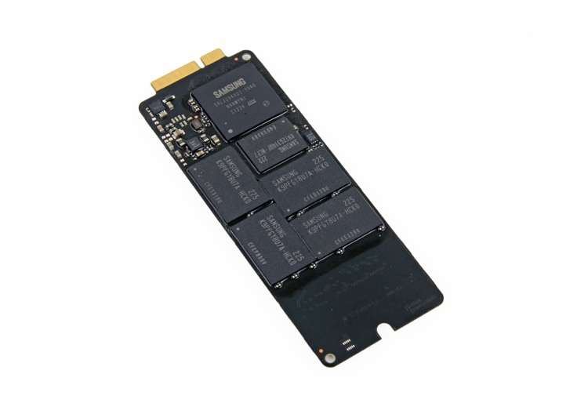SSD MacBook Pro Retina 2013

## Схема подключенных к ноутбуку устройств

Флешка

Принтер

Наушники

Ноутбук

Мышь

## Схема ноутбука

Оперативная память

Материнская плата

Твердотельный накопитель

Принтер, флешка

Процессор

Жесткий диск

Видеокарта

## Операционная система macOS

Mac OS ([сокр.](https://ru.wikipedia.org/wiki/%D0%90%D0%B1%D0%B1%D1%80%D0%B5%D0%B2%D0%B8%D0%B0%D1%82%D1%83%D1%80%D0%B0) от Macintosh Operating System; стилизовано как macOS) — семейство [проприетарных](https://ru.wikipedia.org/wiki/%D0%9F%D1%80%D0%BE%D0%BF%D1%80%D0%B8%D0%B5%D1%82%D0%B0%D1%80%D0%BD%D0%BE%D0%B5_%D0%BF%D1%80%D0%BE%D0%B3%D1%80%D0%B0%D0%BC%D0%BC%D0%BD%D0%BE%D0%B5_%D0%BE%D0%B1%D0%B5%D1%81%D0%BF%D0%B5%D1%87%D0%B5%D0%BD%D0%B8%D0%B5" \o "Проприетарное программное обеспечение)[операционных систем](https://ru.wikipedia.org/wiki/%D0%9E%D0%BF%D0%B5%D1%80%D0%B0%D1%86%D0%B8%D0%BE%D0%BD%D0%BD%D0%B0%D1%8F_%D1%81%D0%B8%D1%81%D1%82%D0%B5%D0%BC%D0%B0) от компании [Apple](https://ru.wikipedia.org/wiki/Apple" \o "Apple). Разработана для линейки [персональных](https://ru.wikipedia.org/wiki/%D0%9F%D0%B5%D1%80%D1%81%D0%BE%D0%BD%D0%B0%D0%BB%D1%8C%D0%BD%D1%8B%D0%B9_%D0%BA%D0%BE%D0%BC%D0%BF%D1%8C%D1%8E%D1%82%D0%B5%D1%80) [компьютеров](https://ru.wikipedia.org/wiki/%D0%9A%D0%BE%D0%BC%D0%BF%D1%8C%D1%8E%D1%82%D0%B5%D1%80) [Macintosh](https://ru.wikipedia.org/wiki/Macintosh" \o "Macintosh). Популяризация [графического интерфейса пользователя](https://ru.wikipedia.org/wiki/%D0%93%D1%80%D0%B0%D1%84%D0%B8%D1%87%D0%B5%D1%81%D0%BA%D0%B8%D0%B9_%D0%B8%D0%BD%D1%82%D0%B5%D1%80%D1%84%D0%B5%D0%B9%D1%81_%D0%BF%D0%BE%D0%BB%D1%8C%D0%B7%D0%BE%D0%B2%D0%B0%D1%82%D0%B5%D0%BB%D1%8F) в современных операционных системах часто считается заслугой Mac OS. Она была впервые представлена в [1984 году](https://ru.wikipedia.org/wiki/1984_%D0%B3%D0%BE%D0%B4) вместе с персональным компьютером [Macintosh 128K](https://ru.wikipedia.org/wiki/Macintosh_128K" \o "Macintosh 128K).

## Общие требования:

* OS X 10.9 или новее
* 4 ГБ памяти
* 35,5 ГБ свободного пространства на диске для macOS Sierra или новее*
* Для использования некоторых функций необходим Apple ID; действуют условия использования.
* Доступность некоторых функций зависит от интернет‑провайдера; может взиматься плата.

Сегодня Macintosh и Mac OS широко используют в процессе гак называемой «допечатной подготовки» бумажной продукции — книг, иллюстрированных журналов, газет. Такие программы, как Adobe Photoshop, Adobe Illustrator, Adobe PageMaker изначально были предназначены для Mac OS, и лишь потом переведены под Windows. И если вы планируете работать с графикой, анимацией, живым видео — вполне вероятно, что вам придется работать именно на Macintosh и Mac OS. Пользователи Windows, как правило, легко уживаются с Mac OS, послужившей прототипом для многих «изюминок» графического интерфейса Windows. Рабочий стол, структура папок и файлов — все это присутствует и здесь.

macOS — семейство операционных систем корпорации Apple. Основные преимущества системы:

* Надежность. Систему создали под конкретные конфигурации компьютеров. Из-за этого ОС практически не выходит из строя.
* Оптимизация ПО. Приложений не очень много, но они пишутся для идеальной совместимости. Поэтому программы работают стабильно, а ресурсы расходуются рационально.
* Защищенность от вирусов. Под macOS создается множество вредоносных программ. Однако заразить систему вирусом через браузер или электронные письма с опасным вложением не получится. Дать вирусу доступ к системным файлам можно только вручную. Для обмана пользователей используются фейковые всплывающие окна, инфицированные вебсайты, пиратский софт. В любом случае, обмануть «яблочника» довольно сложно. Чтобы поймать вирус, чаще всего надо пройти через несколько диалоговых окон, вводить пароль администратора. Создатели ОС сделали все возможное для защиты компьютера от воздействия вредоносных программ при условии соблюдения правил безопасности пользователем.

### Встроенное программное обеспечение:

* **OS X Mountain Lion**  
  Cамая совершенная компьютерная операционная система в мире.
* App Store для Mac
* Safari
* Mail
* Сообщения
* Календарь
* Контакты
* Напоминания
* Заметки
* Time Machine
* FaceTime
* Photo Booth
* Game Center
* iTunes
* **iLife:** iPhoto, iMovie и GarageBand.

## Сравнение

### Процессоры:

Поскольку именно наибольшее количество ядер и потоков является главным условием при проектировании рабочих станций, она может иметь более двадцати ядер на каждом процессоре и более восьмидесяти потоков в сумме, в отличие от обычных домашних компьютеров, современным стандартом для которых стало двенадцать потоков и шесть ядер на весь компьютер

### Скорость

В недавнем прошлом, если вам нужен был быстрый и мощный компьютер, вы должны были купить настольный компьютер.

В настоящее время производительность настольных ПК и ноутбуков схожа, а в некоторых случаях равна.

Единственная область, в которой настольные компьютеры и ноутбуки могут сильно отличаться это способность играть в игры, хотя есть игровые ноутбуки, но они все же менее мощные, чем настольные компьютеры.

### Технические условия

Ключевые характеристики, на которые следует обращать внимание при покупке компьютера или ноутбука CPU (процессор), RAM (оперативной памяти), графический адаптер и жесткий диск отличие.

Процессор является мозгом компьютера, RAM это пространство, куда все ваши программы будут загружены (чем больше объем оперативной памяти, тем больше программ вы можете загрузить); графический адаптер (также известный как видеокарты или графические контроллеры) определяет, насколько хорошо ваш компьютер будет выдерживать игры, а также жесткий диск определяет, как много программ, музыкальных файлов, документов, видео и электронной почты Вы сможете хранить на Вашем компьютере.

У ноутбуков обычно более низкие характеристики, чем у настольных ПК, хотя от отличие размывается с каждым годом.

У типичного ноутбука меньше оперативной памяти и меньше объем жесткого диска, чем у такого же по цене настольного компьютера, и у него также будет менее мощный графический адаптер.

## Заключение

В этом курсовом проекте я углубила свои знания о своем ноутбуке и теперь понимаю основные принципы иерархии в общении сигналами компонентов, а также представление о том, какую работу исполняет каждый компонент, чтобы исполнять функции программного обеспечения.